因應嚴重特殊傳染性肺炎，居家學習4G門號(SIM卡)申請注意事項
109年3月9日訂定
109年3月31日修正
附表1：免費4G門號(SIM卡)及電信優惠方案
對象 | 方案 | 說明 | 天數 | 申請方式
經濟弱勢學生 | 免費4G門號方案 | 請參考本局109年4月1日新北教研資字第1090565758號函「新北市政府教育局因應『嚴重特殊傳染性肺炎』提供高級中等以下學校線上補課資訊設備借用注意事項」辦理。 | 15天 | 請參閱本局公文。

對象 | 方案 | 說明 | 天數 | 申請方式
停課  學生 | 停課不停學優惠方案 | 中華電信299元/月(通信約)  - 自申辦日起算最短租用期間連續1個月，前3個月月租費299元上網無限瀏覽  - 需自行至門市辦理退租手續，如未辦理退租(租滿1個月以上無違約金)，自3個月期滿後，本專案內容恢復為原4G方案(月付299元，每月數據流量1.7GB到量調降行動上網速率設定值至最高128Kbps) | 租約期間 | - 中華電信門市申辦  - 憑學校開立停課證明申辦
停課  學生 | 停課不停學優惠方案 | 亞太電信預付卡(吃到飽)  - 15天預付短效期純上網卡：優惠價500元-約原價83折  - 預付半年純上網卡：優惠價1499元，平均250元/月+再送20天 | - 15天  - 半年+ 20天 | - 亞太電信直營門市申辦
停課  學生 | 停課不停學優惠方案 | 亞太電信月租型(半年期約)  - 月租$188(降速)：月付188元，約期6個月，每月數據流量12GB到量降速12MB  - 月租$299(全速)：月付299元，約期6個月，每月數據吃到飽  - 開放學生教職員申辦 | 租約期間 | - 亞太電信直營門市申辦
停課  學生 | 停課不停學優惠方案 | 台灣之星試用方案(免費)  - 1年內無申請紀錄者 | 30天 | - 台灣之星門市申辦

附表2：電信系統商聯絡資訊
電信系統商 | 專案承辦窗口 | 連絡電話 | 電子郵件 | 備註
中華電信 | 蔡睿鴻 | 0935-084846 | al@cht.com.tw
中華電信 | 楊淑婷 | 02-89527290 | bonnie_yang@cht.com.tw | 新北市窗口
遠傳電信 | 林祐伸 | 0928-790777 | usnlin@fareastone.com.tw
台灣大哥大 | 許正麒 | 0986-161652 | owenhsu@taiwanmobile.com
亞太電信 | 劉惠容 | 0982-324648 | kellyliu@aptg.com.tw
台灣之星 | 劉富國 | 0927-331095 | Jeffliu@tstartel.com

附表4：停課證明(格式參考，請自行調整內容)

停課證明書

學生 就讀於
學校，停課時間
自 年 月 日
至 年 月 日止。

學校： | 校印
班級： | 校印
導師： | 校印
校長： | 校印
(本證明若無學校章戳即屬無效)

中 華 民 國 年 月 日

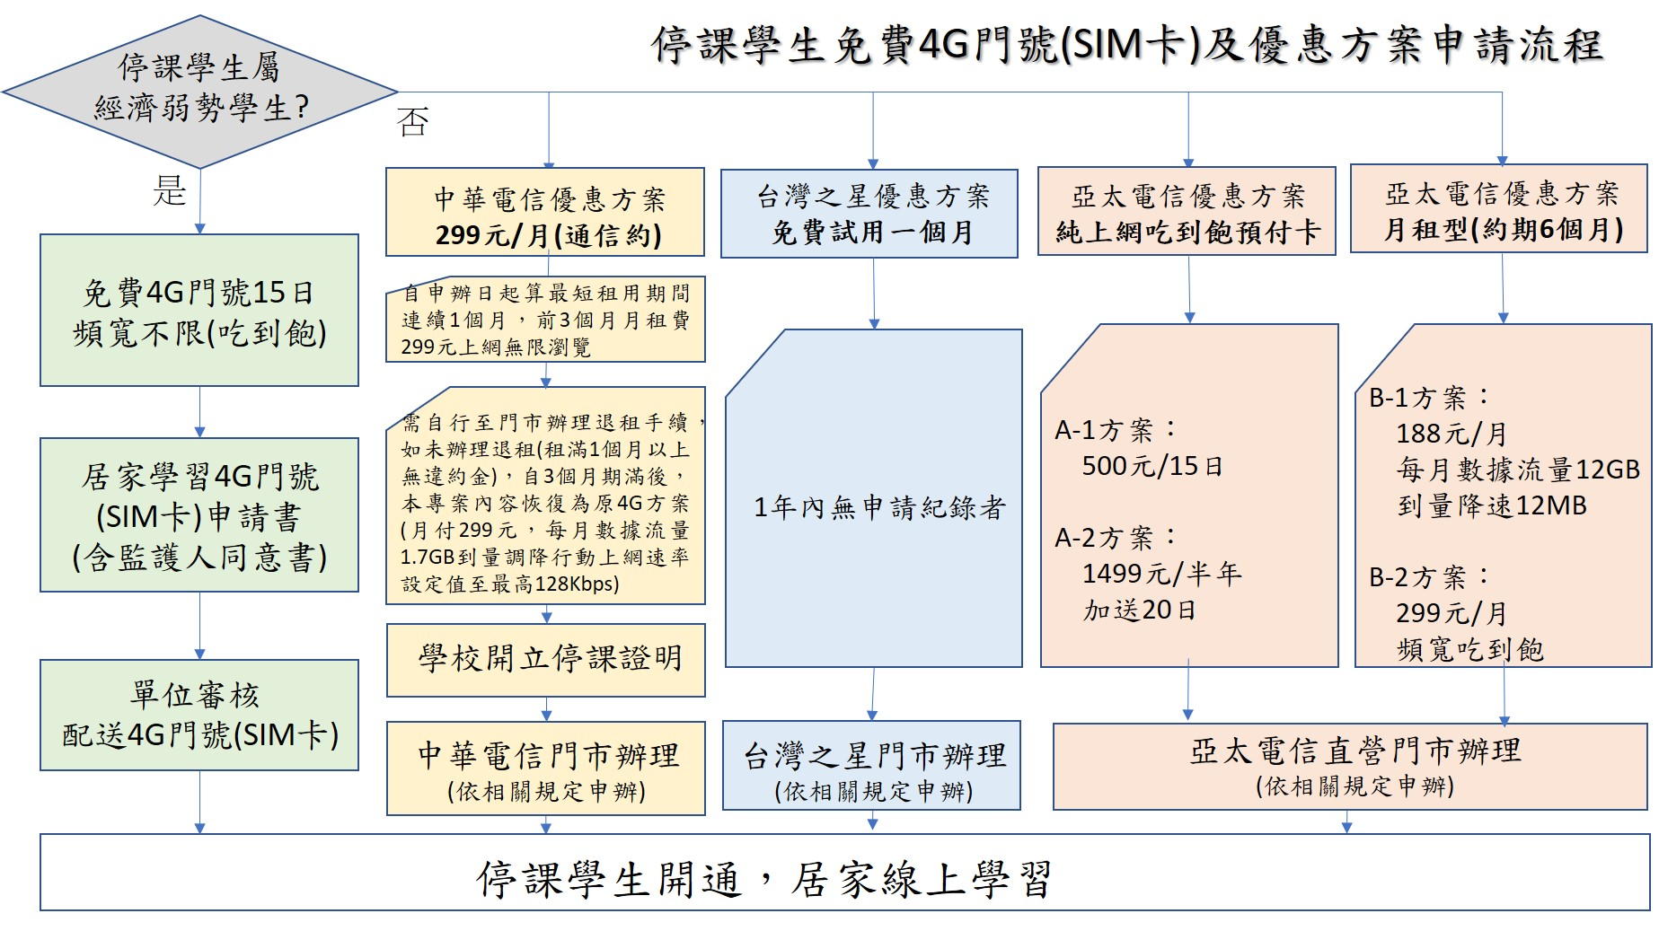
附圖1

